Neat Frame を来訪者受付のサイネージにする
Frame はスタンド付きの縦向きタッチスクリーンで、その形がそのまま受付向きです。 Neat Pulse で登録し、サイネージとしてペアリングして、所在地を設定します—— 誰の来訪者を迎える画面かを決めるのがその設定です。
2026-08-20 · https://offision.com/help/ja/devices/set-up-a-neat-frame-for-visitor-reception/
Neat Frame は 15.6 インチの縦向きタッチスクリーンで、スタンドが同梱されています。
会議用のデバイスとしては珍しい形ですが、受付カウンターにはちょうどいい形です。
カウンターに置けば来訪者を名前で迎えますし、タッチスクリーンなので、誰も席にいない
時間でも予定のない来訪者が自分で受付を済ませられます。
Offision はこの Frame をサイネージ——ボードを再生する画面——として扱います。
ルームパネルではありませんし、来訪者セルフサービスデバイスでもありません。何を映すかは、
どのコンテンツを割り当てたかで決まります。
はじめる前に:
このカウンターが受け持つ建物で、来訪がすでに設定されていること——来訪目的と
所在地ポリシー。画面が映すのはそれらが生み出すものだけだからです。そして組織の
Neat Pulse アカウントの管理者であること。デバイスを配置できるよう、建物には
フロアプランのあるフロアが必要です。

用意するもの
- Neat Frame。Frame ファミリーはこの 1 機種です
- Offision アプリを有効にできる Neat Pulse の組織
- カウンターのコンセントと、そこに届く無線 LAN
- 30 分ほど。コンテンツを作る時間を含みます
どちらも設置の計画を変えます。横向きのデザインは縦画面の真ん中にレターボックス表示
され、カウンターの高さいっぱいの画面が無駄になります。そして有線 LAN がないので、
受付の無線が弱いならそれは Frame が届く前に解決しておく問題です。
カメラと深度センサーは Neat の会議機能のものです。Offision は使いません。ボードを
映している Frame がロビーを見ているということはありません。

1. 受付のコンテンツを作る
コンテンツはハードウェアより先に存在します。サイネージ › コンテンツで
追加を選び、受付・ロビーを選びます。
Where in Offision: admin app → signage/signage-content (サイネージ)
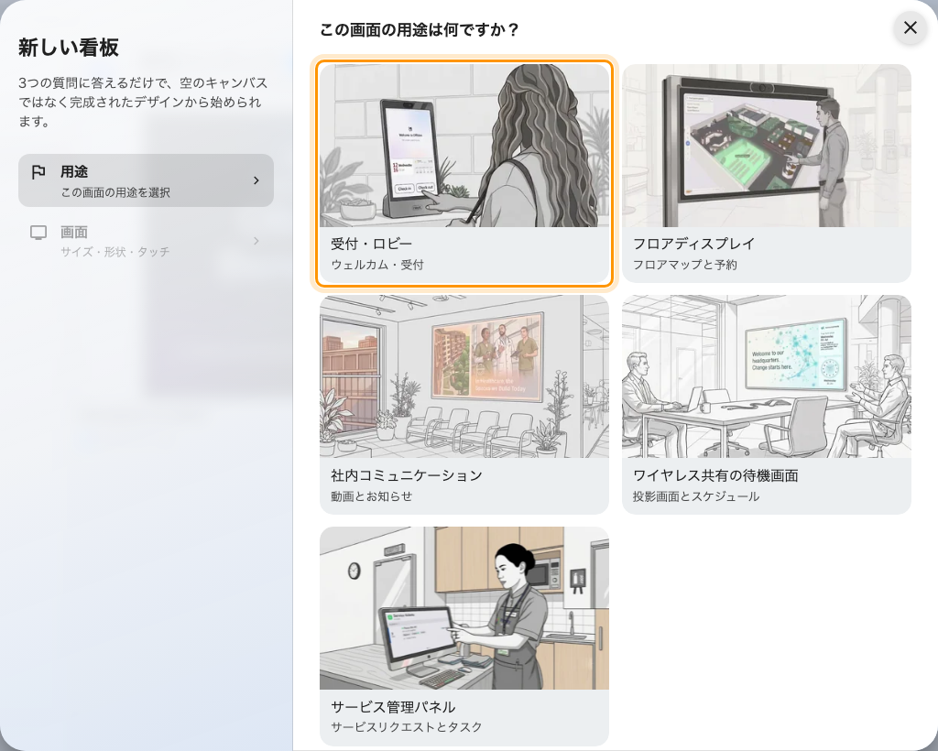
1 番目の用途、受付・ロビー。歓迎画面とウォークイン用のコードが最初から入ります。
画面についての質問は Frame に合わせて答えます——縦向きの 9:16、そして
タッチパネルをオンに。Frame はタッチスクリーンで、そう答えることが、
セルフサービスのボタンを QR コードに置き換えずに出すための条件です。
そのコンテンツに何を載せるか——歓迎画面が誰を迎えるか、ウォークインのコードが
どう振る舞うか、セルフサービスのボタンが何をするか——は
来訪者向けのロビー画面を用意するに
あります。あちらで作ってから、ハードウェアのためにここへ戻ってきてください。

2. Frame を Neat Pulse に登録する
Neat のデバイスは、入力したアドレスではなく Neat Pulse からアプリを受け取ります。
この登録はどの Neat デバイスでも同じで、2 つのコードのことも含めて
Neat Pad をルーム予約パネルとして接続するで
一度だけ説明しています。Neat のデバイスが初めてなら、そちらを読んでください。
手短には：
- Neat Pulse の Apps タブで Offision を有効にし、ほかのアプリをすべて
無効にします。
- Devices › Add devices でデバイスに名前を付け、Continue。Pulse に
enrollment code が出ます。
- Frame の電源を入れ、画面の指示に従って Neat Pulse の画面まで進み、
enrollment code を入力します。
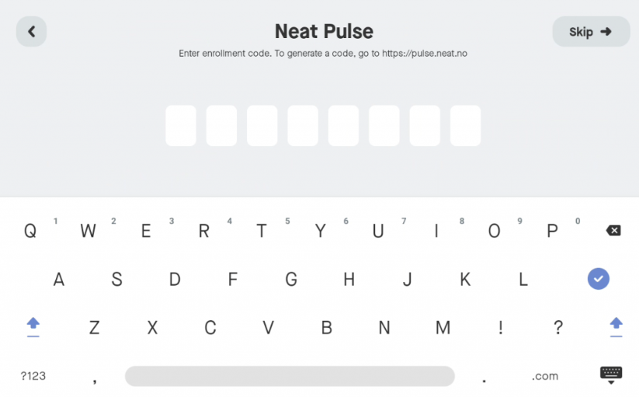
Neat Pulse の enrollment code を求める Frame。これは Neat のコードで、Offision のものではありません。
Frame には Pad のような Choose Setup のページはありません。付属させる相手の
いない単体のデバイスなので、そのまま登録に進みます。

3. Pulse に Offision を入れてもらう
Frame が Pulse とペアリングできたら、デバイス側で Continue を選びます。
Choose apps のページで Offision を選び、Continue。
Frame がアプリをダウンロードして起動し、6 文字のペアリングコードを出します。
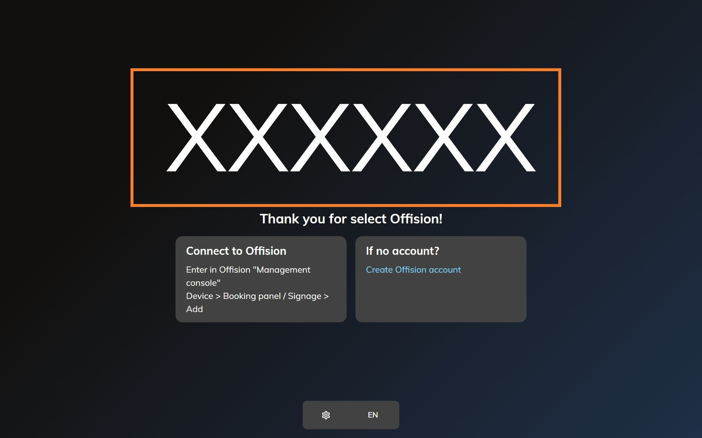
登録を終えたばかりの Neat デバイスの Offision アプリ。claim されるのを待っています。

4. サイネージとしてペアリングする
コンソールでデバイス › サイネージ › デバイスを開き、追加を選びます。
Where in Offision: admin app → device/signage/signage-device (サイネージデバイス)
ウィザードが訊くのは 3 つです。この画面が再生するコンテンツ、ハードウェアの
ブランド、そしてコード。手順 1 の受付コンテンツを選び、次に Neat Frame。
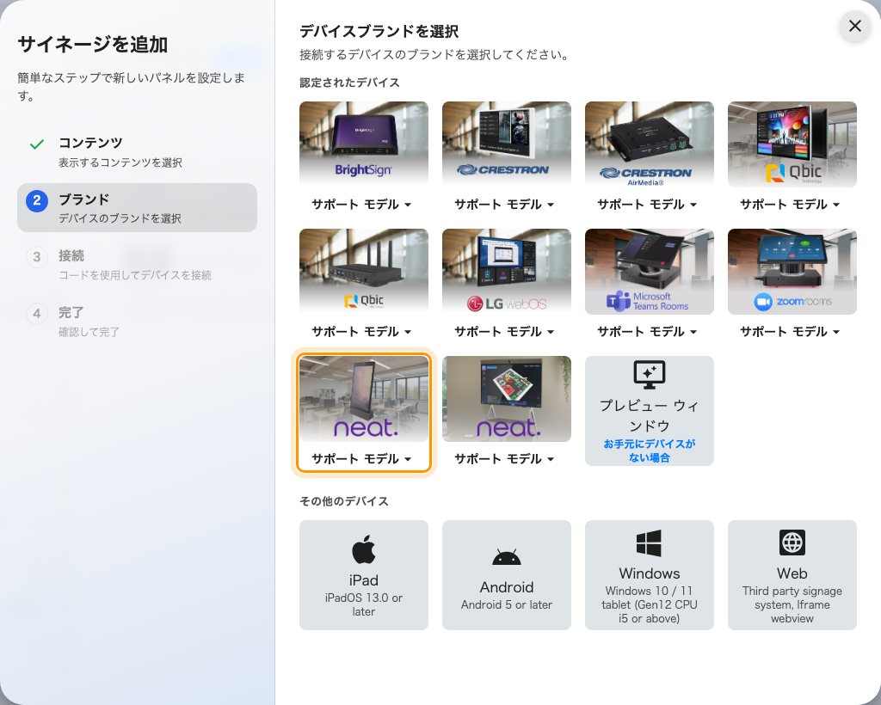
認定されたデバイスの 9 番目にある Neat Frame。
Frame に出ている 6 文字を入力します。最後の 1 文字で自動的に送信されます。
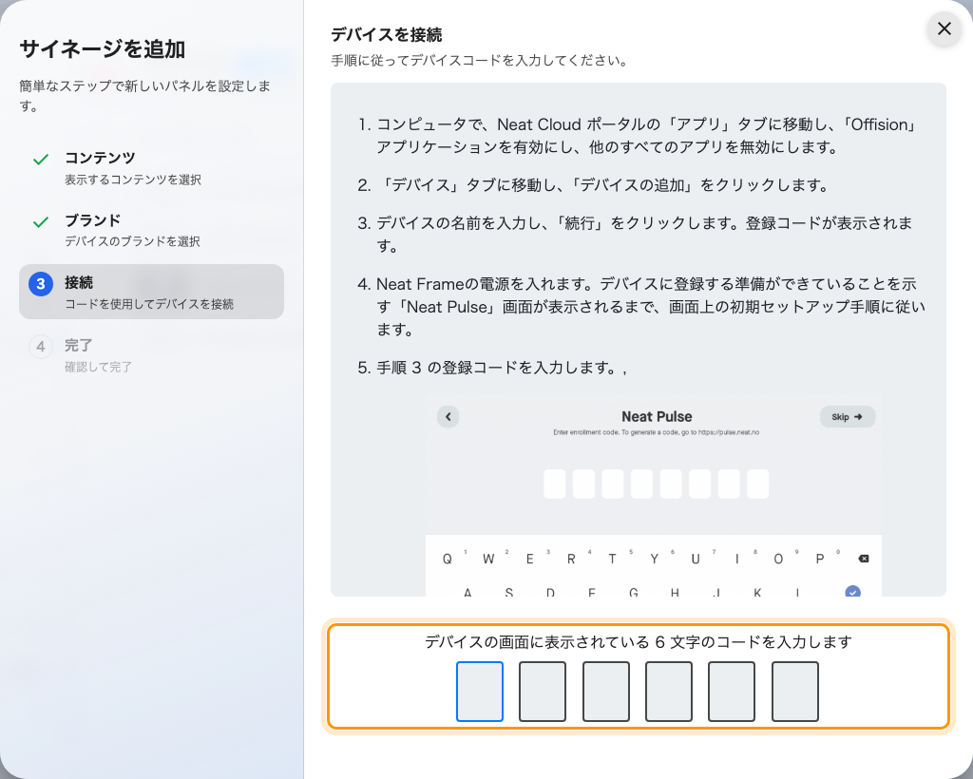
Neat Frame のガイドラインと、画面を claim する入力欄。

5. 所在地を設定する
受付の画面では、この手順は省略できません。そして、いちばんよく飛ばされる手順です。
デバイスの所在地が、誰の来訪者を迎えるかを決めます。そしてこの画面で受付をした人に
とっては、どの建物のどのフロアに到着したことになるかを決めます。Frame を
フロアプラン上に置いてください——ウィザードの最後に場所を設定が出ますし、
あとからデバイスの行でも同じことができます。
置き方と、所在地が何を左右するかは
来訪者向けのロビー画面を用意するに
あります。

6. 動いているか確かめる
数秒で Frame はコードの表示をやめ、コンテンツを映しはじめます。そのうえで両方向を
確かめてください。映すだけの受付画面は、設置が半分しか終わっていません。
- 迎えること。 今日の来訪者を招待してチェックインさせ、Frame に名前が出るのを
見ます。
- 受け付けること。 Frame 側でウォークインのコードかセルフサービスのボタンを
操作し、受付を通してみます。その来訪者が、この建物に到着した扱いでコンソールに
出るはずです。

うまくいかないとき
症状 | よくある原因
コンテンツの左右に帯が出て、レターボックス表示になる | コンテンツを横向きで作っています。Frame は 9:16 の縦向きです——その形で作り直してください
セルフサービスのボタンがなく、QR コードだけが出る | コンテンツを作るときにタッチパネルをオフで答えています
来訪者はチェックインしているのに、誰も迎えられない | デバイスに所在地がないか、別の建物の所在地です。フロアプラン上で設定してください
ウォークインが別の建物に登録される | 同じ原因を逆から見たものです。ウォークインはデバイスが置かれた場所に登録されます
Choose apps に Offision が出ない | Pulse の Apps タブで Offision が有効になっていません。有効にしてから Frame を再起動します
日中に Frame がときどきオフラインになる | カウンターの無線環境です。Frame には切り替えられる有線 LAN ポートがありません
ペアリングコードが受け付けられない | Frame の画面を読み直してください——再起動をはさんだデバイスは別のコードを出しています
ルームやコンテンツが映っていて、ペアリングコードが出ない | そのままでは、前の記録に認領されたままです。まずそちらで切断してください —— 別の用途で登録したパネルを使い回す

これでできないこと
- 来訪者セルフサービスデバイスではありません。 あちらは独自のチェックイン
フローを持つ別のデバイスタイプです。この手順でペアリングした Frame は
サイネージの画面で、来訪者に何ができるかはコンテンツ上のウィジェットが決めます。
ペアリング済みの Frame を別の仕事に移すには、まず解放が要ります ——
別の用途で登録したパネルを使い回すを参照。
- バッジは印刷しません。 バッジの印刷は受付に接続したプリンターの仕事で、
Frame の仕事ではありません——
ラベルプリンターを接続する。
- カメラは使いません。 顔認証も人数カウントも映像もありません。Offision は
画面に描くだけです。
- デバイスの管理はできません。 ファームウェアとどのアプリを動かすかは
Neat Pulse に残ります。センサーの値は別の接続です——
Neat Pulse を接続する。

